Compagnie A Plaisir  (distribution pour le 12 avril 2015)  Catherine (luth, chant)  Corentin (luth, percussions et danse)  Cyril (luth et guiterne)  Eléanore (luth, chant)  Fanny (chant, danse, flûte traversière Renaissance)  Jacqueline (flûte à bec, chant)  Jean-Louis (flûte à bec, viole de gambe ténor)  Manon (chant et viole de gambe basse)  Michel (chant, percussions et danse)  Mireille (chant)  Nathalie (danse, chorégraphie, chant)  Odile (luth)  Les instruments utilisés sont des copies d'instruments d'époque.  A Plaisir remercie chaleureusement la famille Guéroult pour leur accueil, la mise à disposition du Donjon de Ballon et leur soutien pour ce moment musical.  A Plaisir favorise les apprentissages, facilite les pratiques amateurs en musique ancienne et valorise le patrimoine  www.aplaisir.org – 02 43 76 89 57– contact@aplaisir.org  association loi 1901 - siret : 789 015 997 00016 | Compagnie  A Plaisir  musique ancienne amateur  et valorisation du patrimoine  au  Donjon de Ballon  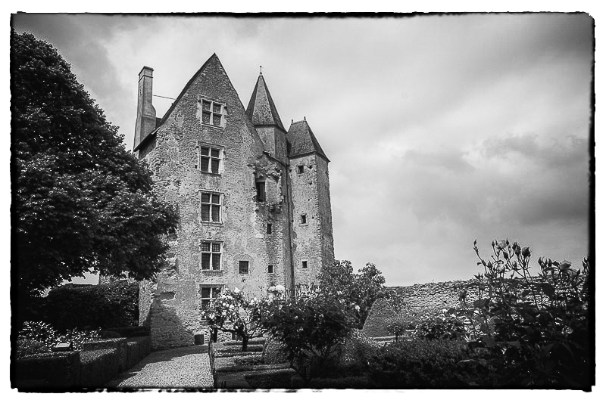  dimanche 12 avril 2015

Programme  Pavane n°3  (septième livre de danseries mis en mise à quatre parties par Estienne Du Tertre, nouvellement imprimé à Paris par la vefve de Pierre Attaingnant – 1557)  l'ennuy qui me tourmente  (A. Le Roy, second livre de guiterne contenant plusieurs chansons en forme de voix de ville, ed. LeRoy Ballard 1555 – P. Certon premier livre de chansons LeRoy Ballard 1552. Arr de P. Boquet à partir de ces pièces)  La lune est Coustumière  (Cléreau, Le Roy & Ballard 1559, Paroles Ronsard, Odes 1550)  Hélas Madame  (Henry VIII's Manuscript. Bien que composée par un roi d'Angleterre, cette chanson est tout à fait du style français de la fin du 15ème siècle)  Alenchon  (basse danse, Manuscript Brussel, 15ème siècle)  Bara Faustus's Dream (paroles : The Shepheards' Joy)  (Ballet MS lute book, Fitzwilliam Virginal Book, Rosseter's Lessons for consort ... début 17ème siècle. Paroles : anonyme 1610) | Une jeune fillette  (un des grands succès de la Renaissance, Chardavoine en a publié une version monodique en 1576. Il existe de nombreuses versions pour luth ou clavier composées jusqu'au 18ème siècle sous forme de fantaisies, sonates …)  Suite de branles doubles  (suite de 4 branles doubles et coupés dont 3 concordances publiés par Attaingnant en 1550, d'Estrée puis Phalèse en 1559 et 1571)  la Rosa Enflorence  (chanson d'origine judéo-espagnole, c. 15ème siècle)  Laude Novella  (musique religieuse, Italie 13ème siècle Laudario di Cortone, Ms. 91, Biblioteca Comunale di Cortone)  Stella Splendens  (chanson polyphonique à 2 voix tirée du Llibre Vermell de Montserrat, recueil de cantiques à l'usage des pèlerins. 14ème siècle)  Bransle de la Torche  ( J. D'Estrées, tiers livre de danseries 1559, T. Arbeau, Orchésographie 1589, M. de Praetorius Terpsichore 1612 …)

